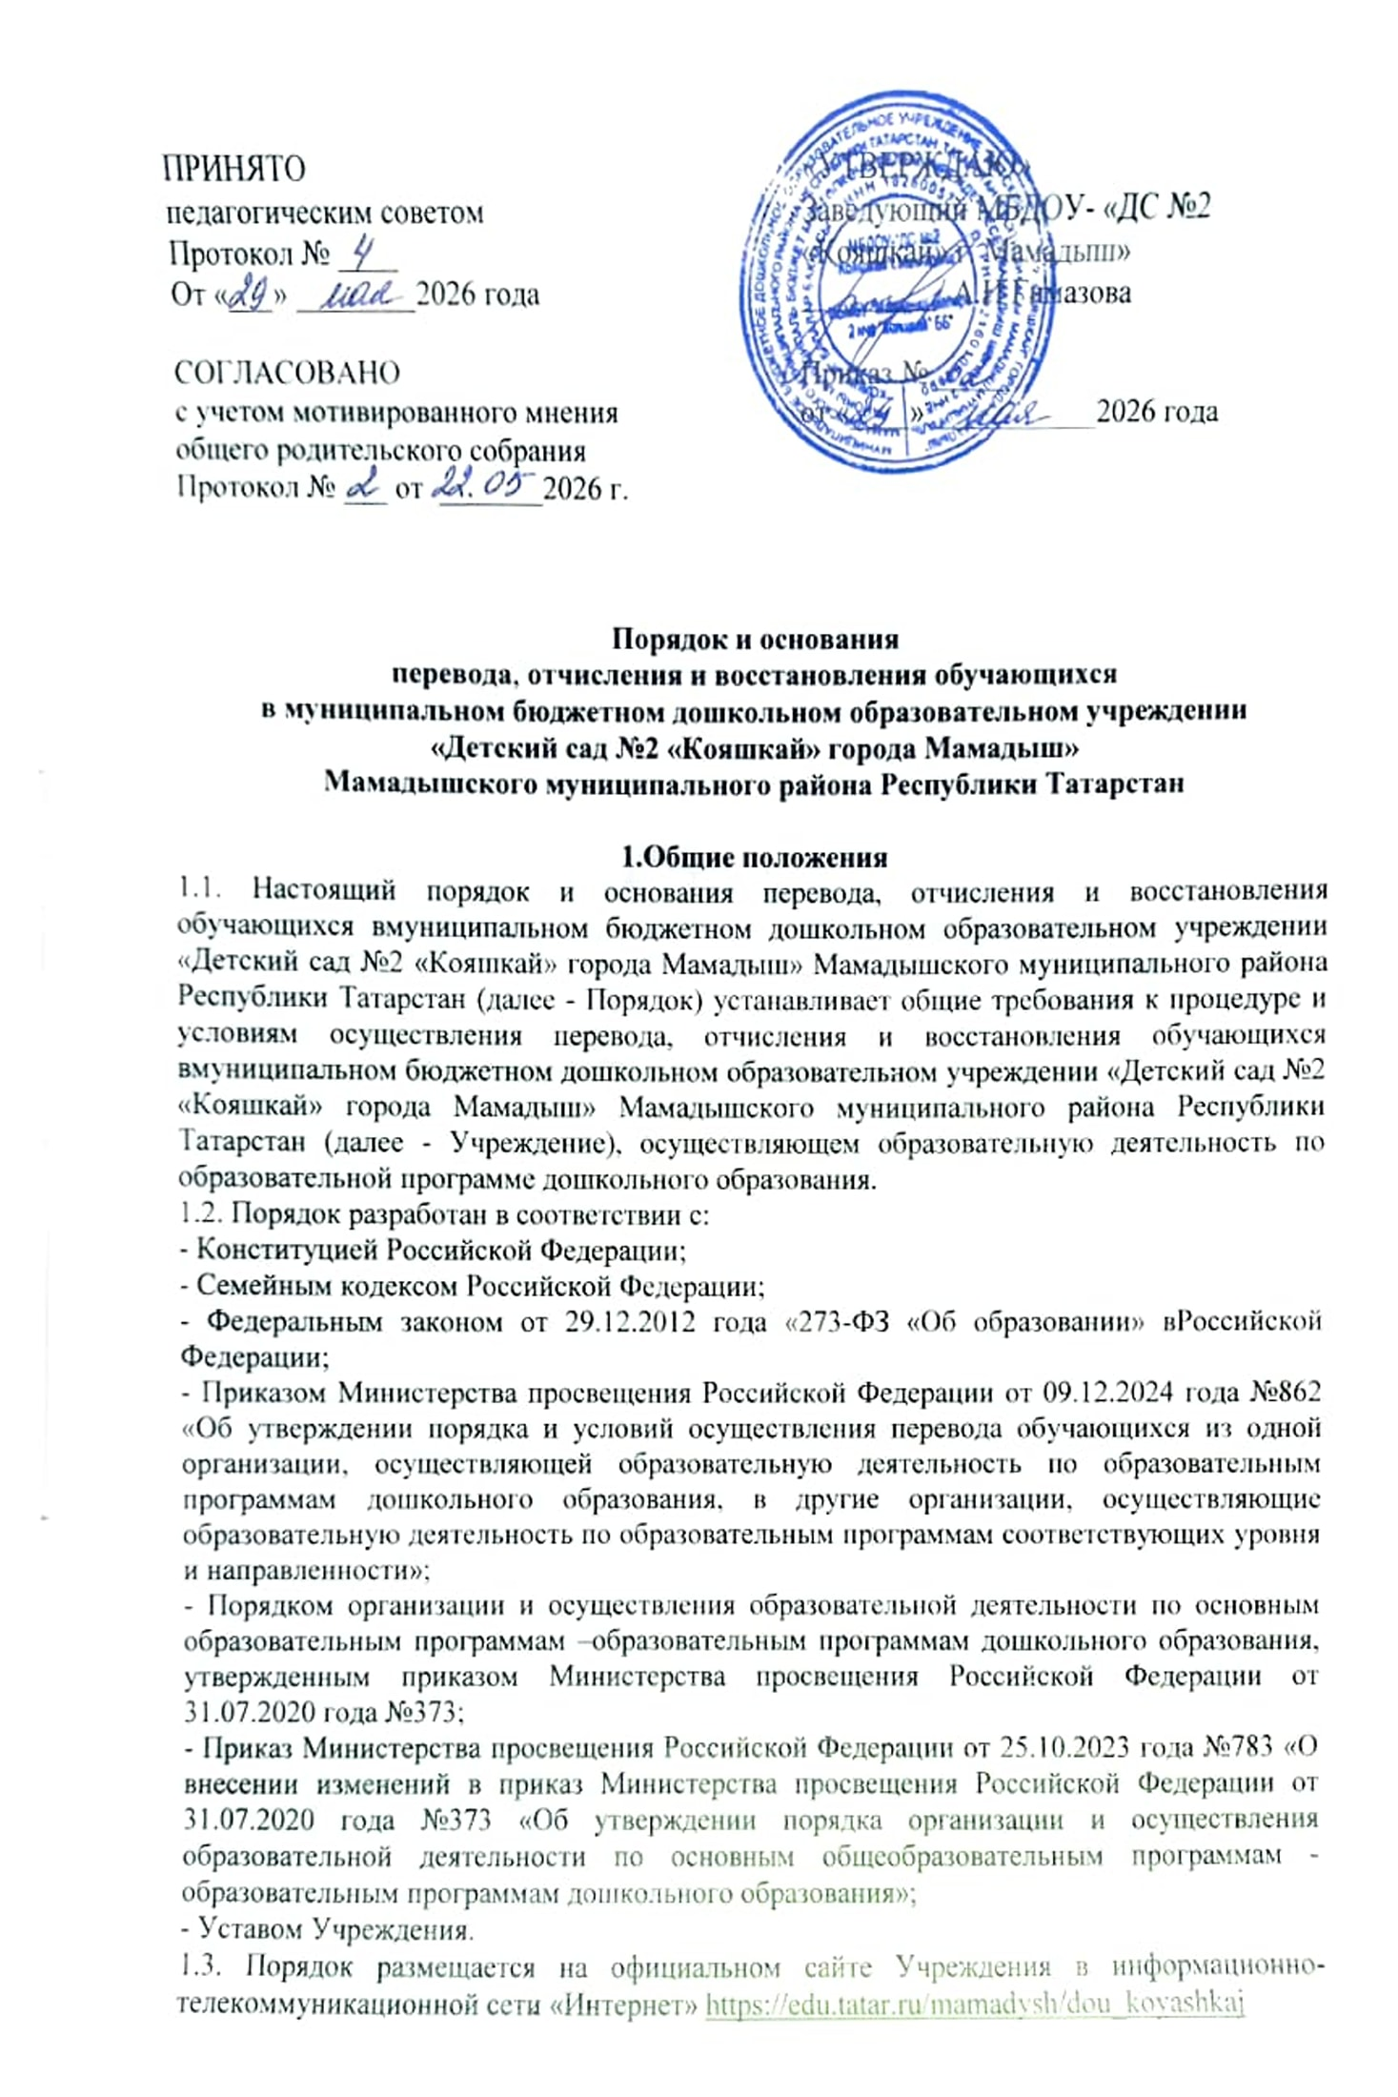

2. Порядок и основания перевода обучающегося
по инициативе его родителей (законных представителей)
2.1. Родители (законные представители) обучающегося вправе по собственной инициативе перевести ребенка в государственную, муниципальную или частную образовательную организацию, осуществляющую образовательную деятельность по образовательным программам дошкольного образования.
2.2. Перевод обучающегося не зависит от периода (времени) учебного года.
2.3. При переводе в государственную или муниципальную образовательную организацию, осуществляющую образовательную деятельность по образовательным программам дошкольного образования (далее - государственная или муниципальная образовательная организация), родители (законные представители):
- обращаются в орган исполнительной власти субъекта Российской Федерации или орган местного самоуправления или к специалисту ЕИС «Электронный детский сад» МКУ «Отдел образования», для направления в государственную или муниципальную образовательную организацию в рамках государственной или муниципальной услуги в порядке, предусмотренном Порядком приема на обучение по образовательным программам дошкольного образования, утвержденного приказом Министерства просвещения Российской Федерации от 15.05.2020 года №236 с внесенными изменениями от 23.01.2023 года;
- после получения информации о предоставлении места в государственной или муниципальной образовательной организации обращаются в исходную организацию с заявлением об отчислении обучающегося в связи с переводом в принимающую организацию.
2.4. При переводе в частную образовательную организацию, осуществляющую образовательную деятельность по образовательным программам дошкольного образования (далее – частная образовательная организация), родители (законные представители):
- осуществляют выбор частной образовательной организации;
- обращаются, в том числе с использованием информационно-теле-коммуникационной сети «Интернет» (далее - сеть Интернет), в выбранную частную образовательную организацию с запросом о наличии свободных мест, соответствующих потребностям в языке образования, родном языке из числа языков народов Российской Федерации, в том числе русском языке как родном языке, в обучении ребенка по адаптированной образовательной программе дошкольного образования и (или) в создании специальных условий для организации обучения и воспитания ребенка-инвалида в соответствии с индивидуальной программой реабилитации инвалида (при необходимости), в направленности дошкольной группы и режиме пребывания ребенка, желаемой дате приема;
- после получения информации о наличии свободного места обращаются в− исходную организацию с заявлением об отчислении обучающегося в связи с переводом в частную образовательную организацию.
2.5. В заявлении родителей (законных представителей) обучающегося об отчислении в порядке перевода в принимающую организацию указываются:
а) фамилия, имя, отчество (при наличии) обучающегося;
б) дата рождения;
в) направленность группы;
г) наименование принимающей организации (в случае переезда в другую местность указывается населенный пункт, субъект Российской Федерации).
2.6. На основании заявления родителей (законных представителей) обучающегося об отчислении в порядке перевода исходная организация в течение трех рабочих дней со дня подачи заявления издает распорядительный акт об отчислении обучающегося в порядке перевода с указанием принимающей организации (в случае переезда в другую местность указывается населенный пункт, субъект Российской Федерации).
2.7. Исходная организация в течение трех рабочих дней со дня подачи заявления выдает родителям (законным представителям) личное дело обучающегося (далее – личное дело) с описью содержащихся в нем документов.
Родитель (законный представитель) личной подписью подтверждает получение личного дела с описью содержащихся в нем документов.
Требование предоставления других документов в качестве основания для зачисления обучающегося в принимающую организацию в связи с переводом из исходной организации не допускается.
2.8. Личное дело представляется родителями (законными представителями) обучающегося в принимающую организацию вместе с заявлением о зачислении обучающегося в указанную организацию в порядке перевода из исходной организации и предъявлением оригинала документа, удостоверяющего личность родителя (законного представителя) обучающегося. При отсутствии в личном деле копий документов, необходимых для приема в соответствии с Порядком приема на обучение по образовательным программам дошкольного образования, утвержденным приказом Министерства просвещения Российской Федерации от 15.05.2020 г. №236, принимающая организация вправе запросить такие документы у родителя (законного представителя) ребенка.
2.9. Факт ознакомления родителей (законных представителей) с уставом принимающей организации, лицензией на осуществление образовательной деятельности и другими документами, регламентирующими организацию и осуществление образовательной деятельности, фиксируется в заявлении о зачислении обучающегося в указанную организацию в порядке перевода и заверяется личной подписью родителей (законных представителей) несовершеннолетнего обучающегося.
2.10. При приеме (переводе) на обучение по образовательным программам дошкольного образования выбор языка образования, родного языка из числа языков народов Российской Федерации, в том числе русского языка как родного языка, осуществляется по заявлениям родителей (законных представителей) обучающихся.
2.11. После приема заявления и личного дела принимающая организация заключает договор об образовании по образовательным программам дошкольного образования (далее – договор) с родителями (законными представителями) обучающегося и в течение трех рабочих дней после заключения договора издает распорядительный акт о зачислении обучающегося в порядке перевода.
2.12. Принимающая организация при зачислении обучающегося, отчисленного из исходной организации, в течение двух рабочих дней с даты издания распорядительного акта о зачислении обучающегося в порядке перевода письменно уведомляет исходную организацию о номере и дате распорядительного акта о зачислении обучающегося в принимающую организацию.

3. Порядок и основания перевода обучающихся внутри Учреждения
3.1. Перевод обучающихся внутри Учреждения осуществляется в следующих случаях:
- ежегодно в августе месяце при массовом переводе в следующую возрастную группу в связи с возрастными особенностями обучающихся (достижение обучающимися следующего возрастного периода);
- по заявлению родителей (законных представителей), при наличии свободных мест в желаемой группе, с учетом возраста ребенка.
3.2. Перевод обучающихся из одной возрастной группы в другую осуществляет заведующий Учреждения ежегодно в августе месяце на основании приказа.
3.3. В течение учебного года перевод обучающегося из одной возрастной группы в другую возрастную группу осуществляется на основании заявления родителя (законного представителя) при наличии вакантных мест и соответствия возраста.
Перевод обучающегося из группы в группу оформляется приказом заведующего.
3.4. Временное объединение детей различного возраста в одной группе осуществляется при необходимости в случаях сокращения количества детей в группе (карантин, летний период, период ремонтных работ) и не является переводом из одной возрастной группы в другую.
3.5. Временный перевод обучающихся в другую образовательную организацию, осуществляющую образовательную деятельность по образовательным программам дошкольного образования, для продолжения освоения программы на период капитального ремонта Учреждения осуществляется по желанию родителей (законных представителей) обучающихся на основании соглашения между образовательными организациями, в которые будут направлены обучающиеся Учреждения, с продлением срока и условиями временного перевода.
Заведующий издает приказ о временном переводе в другие образовательные организации, осуществляющие образовательную деятельность по образовательным программам дошкольного образования.

4. Перевод обучающихся в случае прекращения деятельности Учреждения, аннулирования лицензии, в случае приостановления действия лицензии
4.1. При принятии решения о прекращении деятельности Учреждения в соответствующем распорядительном акте учредителя указывается принимающая организация либо перечень принимающих организаций (далее вместе – принимающая организация), в которую(ые) будут переводиться обучающиеся на основании письменных согласий их родителей (законных представителей) на перевод с указанием сроков предоставления указанных согласий.
О предстоящем переводе Учреждение в случае прекращения своей деятельности обязано уведомить родителей (законных представителей) обучающихся в письменной форме в течение пяти рабочих дней с момента издания распорядительного акта учредителя о прекращении деятельности Учреждения, а также разместить указанное уведомление на своем официальном сайте в сети Интернет.
Данное уведомление должно содержать сроки предоставления письменных согласий родителей (законных представителей) обучающихся на перевод обучающихся в принимающую организацию.
4.2. О причине, влекущей за собой необходимость перевода обучающихся, Учреждение обязано уведомить учредителя, родителей (законных представителей) обучающихся в письменной форме, а также разместить указанное уведомление на своем официальном сайте в сети Интернет:
- в случае аннулирования лицензии на осуществление образовательной деятельности в течение пяти рабочих дней с момента вступления в законную силу решения суда;
- в случае приостановления действия лицензии в течение пяти рабочих дней с момента внесения в Реестр лицензий сведений, содержащих информацию о принятом федеральным органом исполнительной власти, осуществляющим функции по контролю и надзору в сфере образования, или исполнительным органом субъекта Российской Федерации, осуществляющим переданные Российской Федерацией полномочия в сфере образования, решении о приостановлении действия лицензии на осуществление образовательной деятельности.
4.3. Выбор принимающей организации с использованием информации, предварительно полученной от Учреждения, о списочном составе обучающихся с указанием возрастной категории обучающихся, направленности группы и осваиваемых ими образовательных программ дошкольного образования осуществляет учредитель.
4.4. Учредитель запрашивает выбранные им учреждения, осуществляющие образовательную деятельность по образовательным программам дошкольного образования, о возможности перевода в них обучающихся.
Руководители указанных учреждений или уполномоченные ими лица должны в течение десяти рабочих дней с момента получения соответствующего запроса письменно проинформировать о возможности перевода обучающихся.
4.5. Учреждение доводит до сведения родителей (законных представителей) обучающихся полученную от учредителя информацию об учреждениях, реализующих образовательные программы дошкольного образования, которые дали согласие на перевод обучающихся из Учреждения, а также о сроках предоставления письменных согласий родителей (законных представителей) на перевод обучающихся в принимающее учреждение.
Указанная информациядоводится в течение десяти рабочих дней с момента ее получения и включает в себя: наименование принимающего учреждения, перечень реализуемых образовательных программ дошкольного образования, возрастную категорию обучающихся, направленность группы, количество свободных мест.
4.6. После получения письменных согласий родителей (законных представителей) обучающихся Учреждение издает распорядительный акт об отчислении обучающихся в порядке перевода в принимающую организацию с указанием основания такого перевода (прекращение деятельности Учреждения, аннулирование лицензии, приостановление деятельности лицензии).
4.7. В случае отказа от перевода в предлагаемую принимающую организацию родители (законные представители) обучающихся указывают об этом в письменном заявлении не позднее сроков предоставления письменных согласий родителей (законных представителей) обучающихся на перевод в принимающую организацию.
4.8. Учреждение передает в принимающее учреждение списочный состав обучающихся, письменные согласия родителей (законных представителей) обучающихся, личные дела. 4.9. На основании представленных документов принимающее учреждение заключает договор с родителями (законными представителями) обучающихся и в течение трех рабочих дней после заключения договора издает распорядительный акт о зачислении обучающихся в порядке перевода в связи с прекращением деятельности Учреждения, аннулированием лицензии, приостановлением действия лицензии. В распорядительном акте о зачислении делается запись о зачислении обучающегося в порядке перевода с указанием Учреждения, в котором он обучался до перевода, возрастной категории ребенка и направленности группы.
4.10. В принимающем учреждении на основании переданных личных дел на обучающихся формируются новые личные дела, включающие, в том числе выписку из распорядительного акта о зачислении в порядке перевода, соответствующие письменные согласия родителей (законных представителей) обучающихся.
4.11. В случае отказа родителей (законных представителей) обучающегося от предлагаемых в соответствии с главой настоящего Положения принимающих организаций, Учреждение вправе отчислить обучающегося по обстоятельствам, не зависящим от воли родителей (законных представителей) обучающегося из Учреждения, в случаях прекращения деятельности Учреждения, аннулирования лицензии, приостановления действия лицензии.

5. Порядок и основания отчисления обучающихся
5.1. Отчисление обучающегося из Учреждения производится в следующих случаях:
-в связи с получением дошкольного образования (с достижением обучающегося возраста, необходимого для обучения в образовательных учреждениях, реализующих программы начального общего образования);
- досрочно, по инициативе родителей (законных представителей) обучающегося, в том числе в случае перевода обучающегося для продолжения освоения образовательной программы в другую организацию, осуществляющую образовательную деятельность;
- по обстоятельствам, не зависящим от воли обучающегося или родителей (законных представителей) ребенка и Учреждения, в том числе в случаях прекращения деятельности Учреждения, аннулирования лицензии, приостановления действия лицензии.
5.2. В случаях прекращения образовательных отношений по инициативе родителей (законных представителей) отчисление обучающегося осуществляется на основании заявления родителей (законных представителей) обучающегося и приказа заведующего Учреждением на отчисление.
5.3. Основанием для отчисления обучающегося является приказ заведующего Учреждением об отчислении обучающегося из Учреждения.
5.4. Родители (законные представители) вправе расторгнуть взаимоотношения лишь при условии оплаты за присмотр и уход в Учреждении из фактически понесенных ими расходов.
5.5. Досрочное прекращение образовательных отношений по инициативе родителей (законных представителей) обучающегося не влечет за собой возникновение каких-либо дополнительных, в том числе материальных, обязательств родителей (законных представителей) ребенка перед Учреждением.
5.6. Права и обязанности обучающегося, родителей (законных представителей) обучающегося, предусмотренные законодательством об образовании и локальными нормативными актами Учреждения, прекращаются с даты его отчисления из Учреждения.

6. Порядок и основания восстановления обучающегося в Учреждении
6.1. Восстановление в Учреждение не предусмотрено.
6.2. Зачисление обучающегося, ранее отчисленного из Учреждения по инициативе родителей (законных представителей) обучающегося, осуществляется на основании вновь полученного направления, выданного специалистом ЕИС «Электронный детский сад», и внесения его фамилии в рабочую группу «Направления» согласно Порядка приема на обучение по образовательным программам дошкольного образования, утвержденного приказом Министерства просвещения Российской Федерации от 15.05.2020 года №236, при наличии в Учреждении свободных мест.
6.3. Заведующий Учреждением издает приказ о зачислении обучающегося и меняет его статус в рабочей группе «Направления» на «Зачислен»
6.4. Права и обязанности участников образовательного процесса, предусмотренные законодательством об образовании и локальными нормативными актами Учреждения возникают с даты зачисления обучающегося в Учреждение.

7. Заключительные положения
7.1. Порядок вступает в силу с момента их утверждения руководителем. После принятия Порядка (или изменения и дополнения отдельных пунктов и разделов) в новой редакции предыдущая редакция автоматически утрачивает силу и хранению не подлежит.
7.2. Изменения и дополнения, вносимые в Порядок, оформляются в письменной форме в соответствии действующим законодательством РФ.
7.3. До сведения педагогических работников Порядок доводится под подпись.



